109年12月9日餐點
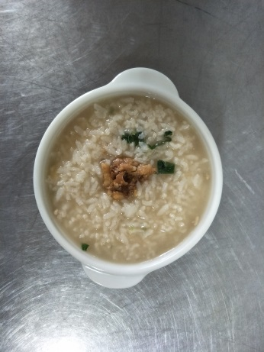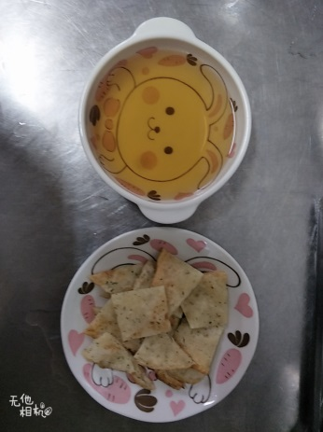
早餐(瘦肉粥) 下午點心(蔬菜餅、麥茶)
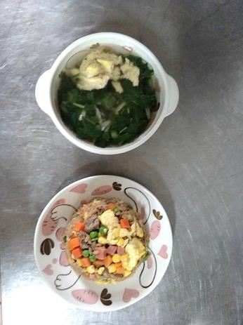
午餐(肉絲炒飯、青菜蛋花湯)

